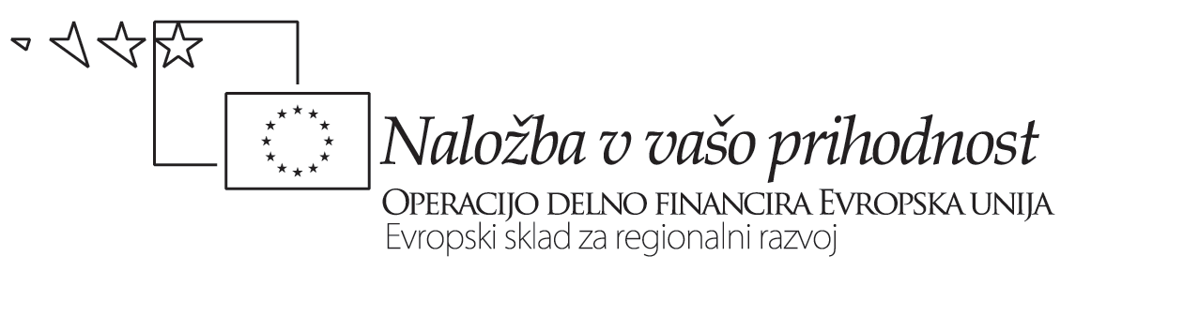
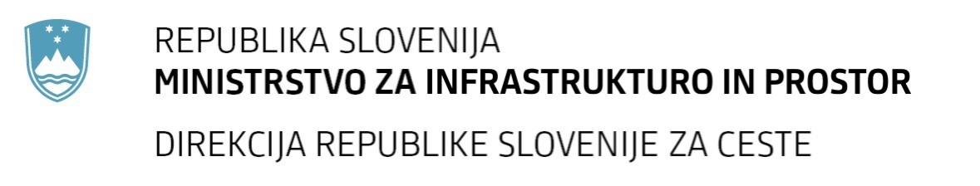
Številka: | 43001-69/2012-46 |  | oznaka naročila: | A-49/12 G
Datum: | 02.10.2012 |  | MFERAC: | 2415-12-000435/0

POJASNILA RAZPISNE DOKUMENTACIJE
za oddajo javnega naročila

Obvoznica Škofja Loka – II. in III. Etapa

Vprašanje:
Gradbena dela na cestah
Številka objave: JN9073/2012, Datum objave: 22.8.2012
Oddano: 2.10.2012, 18:33
Prosimo, da nedvoumno odgovorite ali pravilno razumemo razpisno dokumentacijo: V primeru skupne ponudbe morajo vodilni partner in vsi partnerji izpolniti in podpisati obrazec Podatki o gospodarskem subjektu. Posebnega sporazuma med partnerji in pooblastila vodilnemu partnerju pa ni potrebno priložiti.
Odgovor:

V primeru skupne ponudbe morajo vodilni partner in vsi partnerji izpolniti in podpisati obrazec Podatki o gospodarskem subjektu. Posebnega sporazuma med partnerji in pooblastila vodilnemu partnerju ni potrebno priložiti.

